** ***INSTITUCION EDUCATIVA TECNICA “LA SAGRADA FAMILIA”***



***SEDE 3 VERSALLES***

***2020***

***TALLER DE MATEMATICAS GRADO 11 AÑO: 2021***

***EJE TEMÁTICO: INECUACIONES CON VALOR ABSOLUTO***

1. ***IDENTIFIQUE***

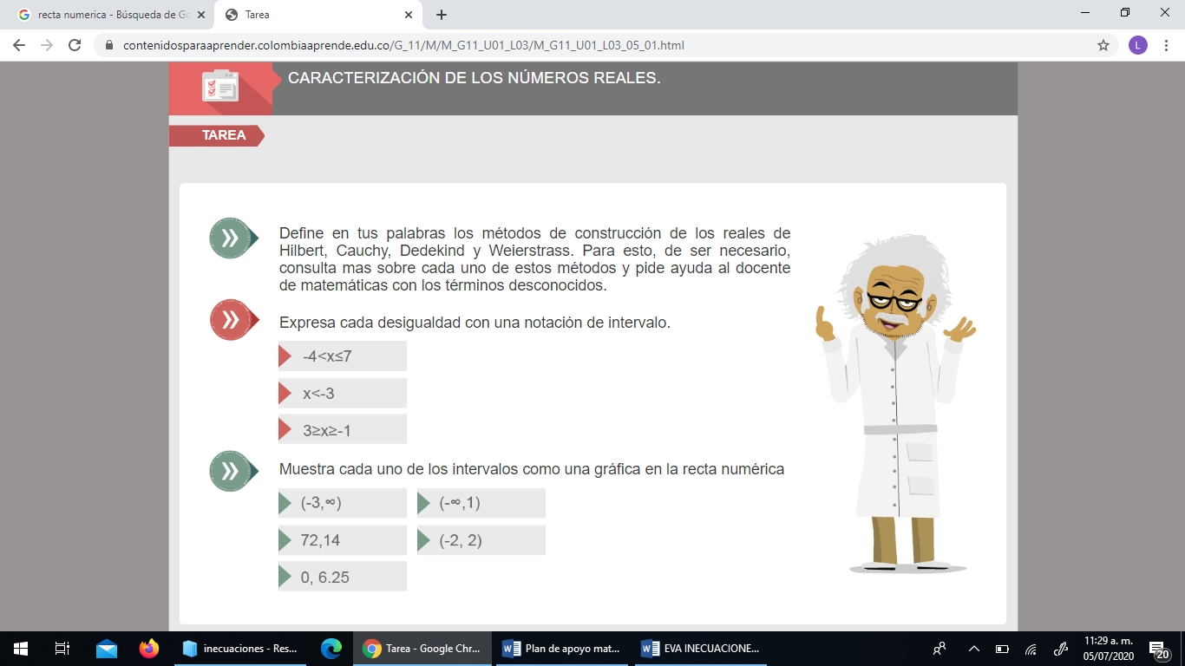

1. ***ESCOJA LA RESPUESTA CORRECTA EN LOS SIGUIENTES EJERCICIOS: (EN CADA CASO REALIZAR LOS PROCEDIMIENTOS) ARGUMENTE***

***1****. El conjunto {X/X < -15}, en notación de intervalo es:(Realizar la gráfica)*

***A****. (-  , -15]*  ***B****. [- , -15)* ***C.*** *[15,  + )* ***D****. (-  , -15)*

***2.*** *El conjunto {X/X ≥ - 4}, en notación de intervalo es:(Realizar la gráfica)*

***A****. (-  , 4)*  ***B****. (-4, +)*  ***C.*** *(-  , - 4]* ***D.*** *(- , - 4)*

***3.*** *El conjunto solución de la desigualdad  es: (gráfica)*

***A.*** ** ***B.*** ** ***C.*** ** ***D****. *

***4****. El conjunto solución de la desigualdad  es:*

***A.*** ** ***B.*** ** ***C.*** ** ***D.*** **

***5.*** *El conjunto en notación de intervalo es:(Realizar la gráfica)*

***A.*** *(-  , 4)* ***B****. [- , -5]* ***C****. [-5, 4)* ***D****. (-5, 4)*

1. 
2.  *B.*  *C*.  *D.* 
3. 
4.  *B.*  *C.*  *D.* 
5. 
6.  *B.*  *C.*  *D.* 
7. 

 *B.*  *C.*  *D.* 

***DESARROLLE LAS SIGUIENTES INECUACIONES APLICANDO LAS PROPIEDADES RESPECTIVAS (EN CADA CASO REALIZAR LA GRAFICA)***

***RELACIONE LA COLUMNA DE LA IZQUIERDA CON LA COLUMNA DE LA DERECHA UBICANDO EN EL PARÉNTESIS EL NUMERO CORRESPONDIENTE***

1. *** ( )*** 
2.  ***( )*** 
3.   ***( )*** 
4.  ***( )*** 
5.  ***( )*** 
6.  ***( )*** 
7.  ***( )*** 
8.  ***( )*** 
9.  ***( )*** 
10.  ***( )*** 
11.  ***( )*** 
12.  ***( )*** 
13.  **( )** 

***( )*** 

1.  ***( )*** 
2.  ***( )*** 
3.  ***( )*** 
4.  ***( )*** 

***( )*** 

***( )*** 

1. ***EN CADA UNO DE EJERCICIOS ANTERIORES VERIFICAR LAS RESPUESTAS CON DOS EJEMPLOS Y DOS CONTRAEJEMPLO***
2. ***REALIZAR DEL LIBRO MATEMÁTICAS 11 – La educación es de todos – del Ministerio de Educación, entregado a cada estudiante. De página 25 punto 3 y la página 29 Ejercitación punto 13***

***SOLUCIÓN DE PROBLEMAS:***

1. ***RESUELVA LOS SIGUIENTES PROBLEMAS DE APLICACIÓN A INECUACIONES***
2. ***Lorena tiene 20 años menos que Andrea. Si las edades de ambas, suman menos de 86 años.  ¿Cuál es la máxima edad que podría tener Lorena?***
3. ***Si al doble de la edad de Mirtha se le resta 17 años, resulta menos de 35, pero si a la mitad de la edad de Mirtha se le suma 3 el resultado es mayor que 15. ¿Cuál es la edad de Mirtha?***
4. ***Karla va al teatro con todos sus hermanos y dispone de S/.22 para las entradas. Si compra entradas de S/.3, le sobra dinero; pero para comprar entradas de S/.3,5 le faltaría dinero. ¿Cuál es el número de hermanos de Karla?***
5. ***Si “x” varía entre 6 y 50, “y” varía entre 2 y 18, entonces, ¿cuántos elementos enteros hay entre los que varía x/y?***
6. ***Ana y Beatriz preparan pasteles. Si el triple de lo que prepara Ana más lo de Beatriz es mayor que 51 y, si además el doble de Ana menos lo de Beatriz es 24, ¿Cuál es la cantidad mínima de pasteles que pueden hacer juntas?***
7. ***Un pozo de petróleo en la selva peruana rendía diariamente 50.000 barriles del llamado “oro negro”. Pero debido a un problema en los yacimientos se genera un déficit en la extracción diaria de petróleo en 100 barriles con respecto al día anterior. Después de cuántos días la producción llega a ser no mayor a 3.000 barriles.***
8. ***El número de alumnos de un aula es menor que 240 y mayor que 100; se observa que los 2/7 del total usan anteojos y los 5/13 son alumnos de ciencia. Cuál será ¿La suma de los alumnos que usan anteojos con los de la especialidad de ciencia?***
9. ***Una compañía debe ensamblar 1.000 artefactos electrónicos en una semana gastando no más de 6.000 UM por concepto de mano de obra. Si el costo de mano de obra por ensamblar una unidad durante las horas diurnas es de 5UM y 7UM el de las nocturnas ¡cuál es el mínimo número de artefactos que deben ser ensamblados en las horas diurnas?***
10. ***Un fabricante de zapatos puede vender todos los pares de zapatos que produce a un precio de $60.000 cada par. El fabricante tiene costos fijos mensuales de $24.000.000. Si el cuero e insumos necesarios para producir cada par le cuesta $20.000. ¿Cuál es el menor número de pares que debe producir y vender al mes para obtener utilidades?***
11. ***Un carpintero está usando un torno para darle forma final a la pata de una mesa hecha a mano. Para lograr que embone, necesita ser de 150 milímetros de ancho, permitiéndole un margen de error de 2,5 milímetros. Escribe una desigualdad con valor absoluto que modele ésta relación, y luego encuentra el rango de anchura que puede tener la pata le la mesa.***
12. ***Explique el problema del video***